МИНИСТЕРСТВО НАУКИ И ВЫСШЕГО ОБРАЗОВАНИЯ  
РОССИЙСКОЙ ФЕДЕРАЦИИ

федеральное государственное автономное   
образовательное учреждение высшего образования  
«Самарский национальный исследовательский университет   
имени академика С.П. Королева»

(Самарский университет)

Институт информатики, математики и электроники

Факультет информатики  
Кафедра суперкомпьютеров и общей информатики

**Отчет по лабораторной работе №1**

Дисциплина: «Development and operations (DevOps)   
(Развертывание и жизненный цикл программного обеспечения)»

Тема: **«VirtualBox-Packer-Vagrant-Git»**

Выполнил: Мастяева А.М.

Группа: 6233-010402D

Самара 2018

**ЗАДАНИЕ**

**Part I: Building a box with Packer**

From the packer-templates directory on your local machine:

* Copy packer binary file to "packer-templates" folder
* Run packer build -only=virtualbox-iso application-server.json to create virtual machine box accrodingly to application-server scenario. You may see various timeouts and errors, as shown below. If you do, read Troubleshooting or retry the command until the ISO download succeeds:

read: operation timed out

==> virtualbox-iso: ISO download failed.

Build 'virtualbox-iso' errored: ISO download failed.

checksums didn't match expected

==> virtualbox-iso: ISO download failed.

Build 'virtualbox-iso' errored: ISO download failed.

==> Some builds didn't complete successfully and had errors:

--> virtualbox-iso: ISO download failed.

* Run cd virtualbox to go to packer-templates/firtualbox folder
* Run vagrant box add ubuntu-14.04.4-server-amd64-appserver_virtualbox.box --name devops-appserver
* Run vagrant up
* Run vagrant ssh to connect to the server

**Part II: Cloning, developing, and running the web application**

* On your virtual-ghost machine run git clone https://github.com/chef/devops-kungfu.git devops-kungfu
* Open [http://localhost:8080](http://localhost:8080/) from your host-machine browse to see the app running.
* In the VM, run cd devops-kungfu
* To install app specific node packages, run sudo npm install. You may see several errors; they can be ignored for now.
* Now you can run tests with the command grunt -v. The tests will run, then quit with an error.

**ВЫПОЛНЕНИЕ**

Copy packer binary file to "packer-templates" folder

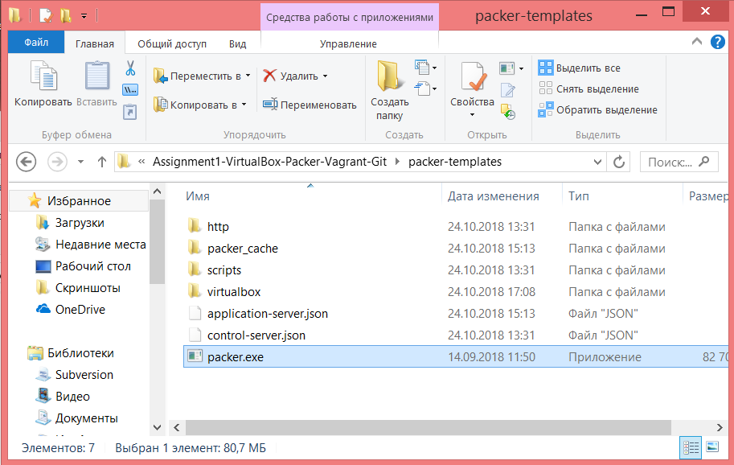

Run packer build -only=virtualbox-iso application-server.json

(Изменила в application-server.json PACKER_BOX_NAME на "ubuntu-14.04.5-server-amd64", а

iso_checksum на "dde07d37647a1d2d9247e33f14e91acb10445a97578384896b4e1d985f754cc1")

Run cd virtualbox to go to packer-templates/firtualbox folder

Run vagrant box add ubuntu-14.04.4-server-amd64-appserver_virtualbox.box --name devops-appserver

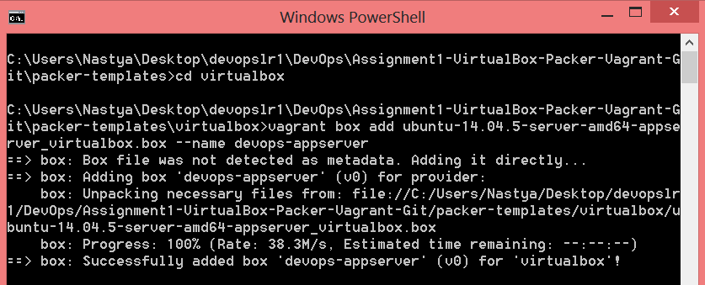

Run vagrant up

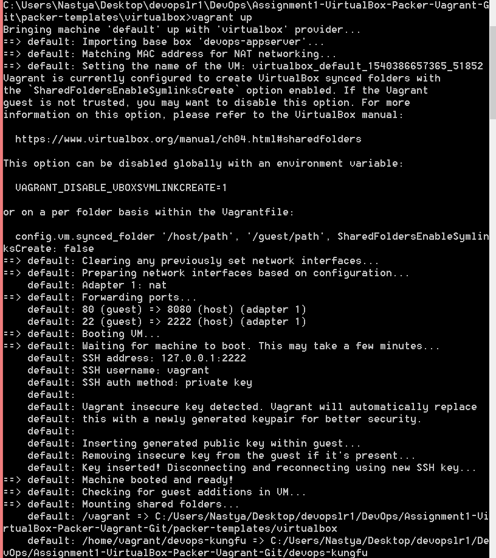

Run vagrant ssh

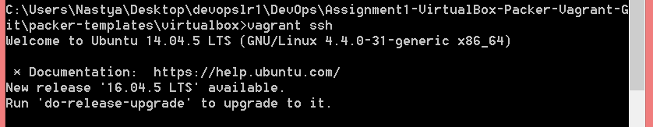

Run git clone https://github.com/chef/devops-kungfu.git devops-kungfu

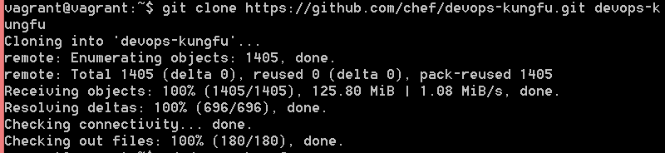

[http://localhost:8080](http://localhost:8080/)



Run cd devops-kungfu

Run sudo npm install

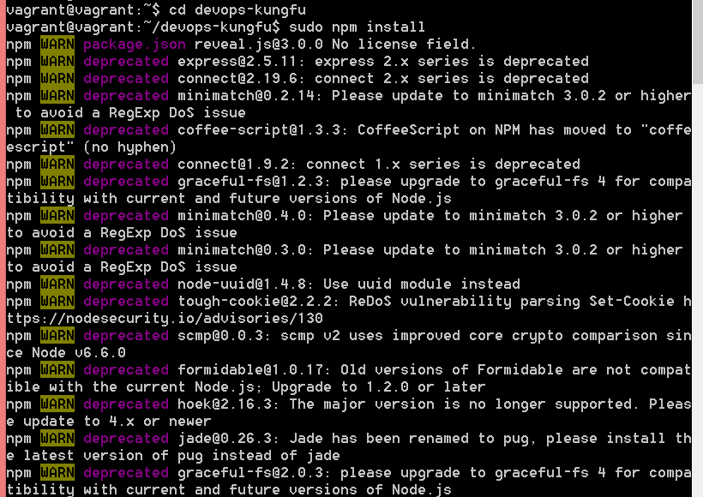

Run grunt –v

